DIMANAKAH KAUM BAPAK?
Kajian Teologis Terhadap Faktor Penyebab Kekurang-aktifan
Kaum Bapak Mengikuti Ibadah Rumah Tangga (RT) Di
Jemaat Penanian Klasis Rantepao Barat

SKRIPSI
)iiajukan Kepada Sekolah Tinggi Agama Kristen Negeri Toraja Untuk Memenuhi Salah Satu
Persyaratan Utama Memperoleh Gelar Sarjana Teologi (S.Th)
Riska Lestari Ruru
Nirm: 2020143791
SEKOLAH TINGGI AGAMA KRISTEN NEGERI (STAKN)
TORAJA

HALAMAN PERSETUJUAN
Judul
: Di Manakah Kaum Bapak?
Subjudul : Kajian Teologis Terhadap Faktor Penyebab Kekurang-Aktifan Kaum
Bapak Mengikuti Ibadah Rumah Tangga di Jemaat Penanian Klasis
Rantepao Barat
Disiapkan Oleh :
Nama : Riska Lestari Ruru
Nirm : 2020143791
Jurusan : Teologi
Setelah diperiksa dan diteliti ulang, ternyata telah memenuhi persyaratan dan
telah siap untuk mengikuti Ujian Skripsi.
Mengkendek, 07 Juli 2018
Dosen Pembimbing
Pembimbing I
Pembimbing II
Dr. Abraham S. Tanggulungan, M.Si
NIP: 197205102005011004
Samuel Tokam, M.Th
NIP: 196703302006041001



HALAMAN PENGESAHAN
Judul : Dimanakah Kaum Bapak?
Sub Judul : Kajian Teologis Terhadap Faktor Penyebab Kekurang-Aktifan Kaum
Bapak Mengikuti Ibadah Rumah Tangga di Jemaat Penanian Klasis
Rantepao Barat.
Ditulis Oleh :
Nama : Riska Lestari Ruru
NIRM : 2020143791
Jurusan : Teologi Kependetaan
Dosen Pembimbing : Dr. Abraham S. Tanggulungan, M.Si dan Samuel Tokam, M.Th
Telah dipei tahankan oleh penulis di hadapan dosen penguji dalam proses
ujian skripsi Stratum Satu (SI) Jurusan Teologi Kristen dan diyudisium pada tanggal
02 Agustus 2018, dengan predikat kelulusan MEMUASKAN.

Mengkendek, 06 September 2018

Dosen Penguji
Penguji I Penguji II
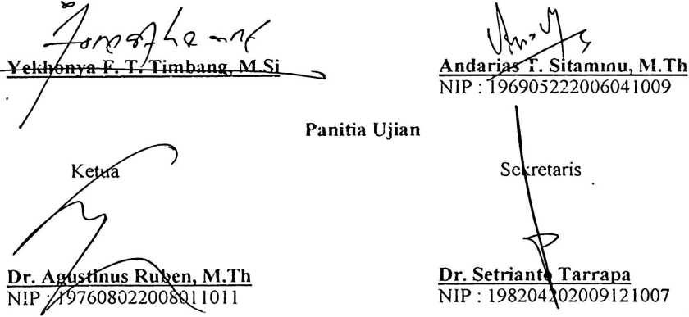
/^z****^* M en ge ta h u i
/ //Ketua STA^
Toraja
? . Pr. joni Tapingku
NIP-: 196701242005011003

ABSTRAK

Riska Lestari Ruru (2020143791). Tahun 2018 menyusun
Skripsi dengan Judul “Dimanakah Kaum Bapak?” dengan Sub Judul
Kajian Teologis Terhadap Faktor Penyebab Kekurang Aktifan
Kaum Bapak Mengikuti Ibadah Rumah Tangga di Jemaat
Penanian Klasis Rantepao Barat. Dibimbing oleh Dr. Abraham S.
Tanggulungan, M.Si selaku pembimbing satu, dan Samuel Tokam
M.Th selaku pembimbing dua.
Gereja terdiri dari banyak anggota dengan beraneka ragam latar
belakang dan berbagai karunia, tetapi satu tubuh yaitu tubuh Kristus, di
mana Kristus sebagai Kepala persekutuan. Kristus sendiri adalah
Kepala -Nya dan Jemaat merupakan tubuh-Nya. Laki-laki merupakan
orang-orang yang telah ditebus melalui pengorbanan Yesus, yang
memiliki kewajiban untuk melaksanakan Tri tugas panggilan Gereja
yaitu, bersaksi, bersekutu dan melayani tetapi juga terus melatih dan
membina diri untuk menjadi imam di tengah-tengah keluarga dan
Jemaat maupun dalam masyarakat.
Untuk merampungkan tulisan ini, metode yang Penulis
gunakan adalah metode penelitian Kualitatif yang data-datanya
diperoleh melalui studi pustaka dan penelitian lapangan melalui
kegiatan observasi, wawancara. Jumlah informan dalam penelitian ini
adalah 30 orang.
Setelah melakukan penelitian sebagaimana yang terdapat dalam
tulisan ini, maka penulis menemukan beberapa faktor atau alasan yang
menjadi penyebab rendahnya kehadiran kaum bapak dalam mengikuti
ibadah rumah tangga. Dengan demikian maka penulis menyarankan
kepada majelis jemaat dan pengurus untuk melakukan penggembalaan
terhadap anggota jemaat secara khusus kaum bapak sendiri agar
senantiasa melibatkan diri dalam mengikuti ibadah rumah tangga
karena melalui ibadah manusia akan mendapatkan sesuatu yang
membangun iman, baik secara pribadi maupun secara bersama dalam
jemaat.

